**Анализ урока самопознания**  
**Дата проведения**: 04.02.17г.

**Номер урока:** № 20

**РАЗДЕЛ III БЫТЬ ЧЕЛОВЕКОМ**

**Тема**. **КРАСИВ ТОТ, КТО КРАСИВО ПОСТУПАЕТ**

**Ценность**: раскрыть значение понятий «красота сердца», «красота души человека»;

**Качества** : воспитывать любовь к прекрасному

**Учитель**: Буток Е.И.  
**Класс** : 2 **Количество учащихся**: 15

**Цель:** формирование понятия о подлинной красоте человека.

**Задачи:** Радостно дарить души тепло

**«ФОТОГРАФИЯ» УРОКА**

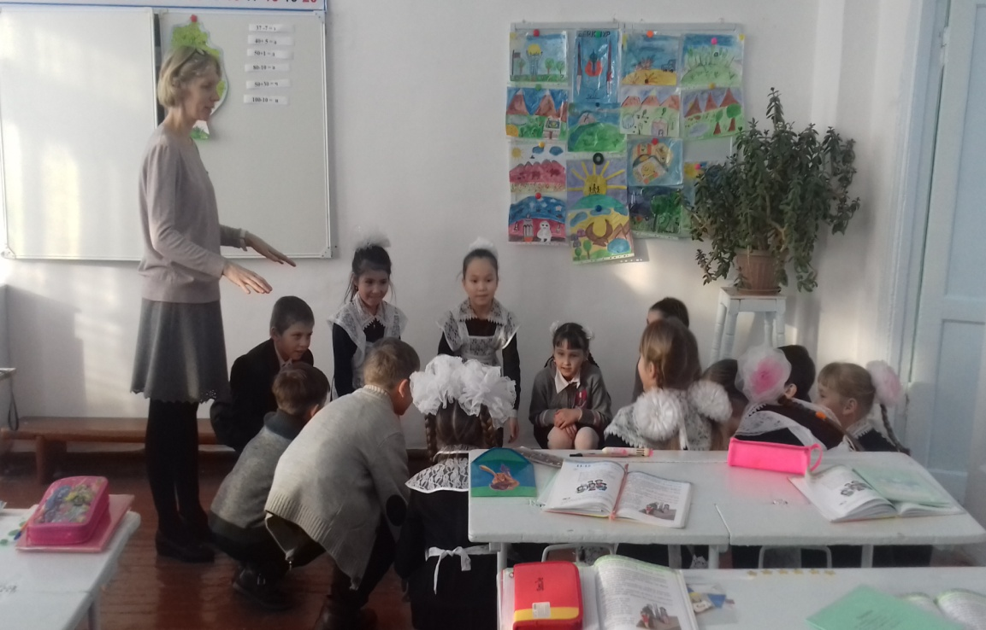

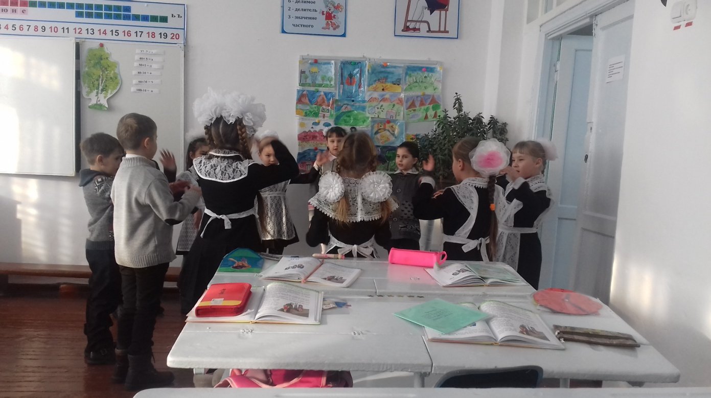

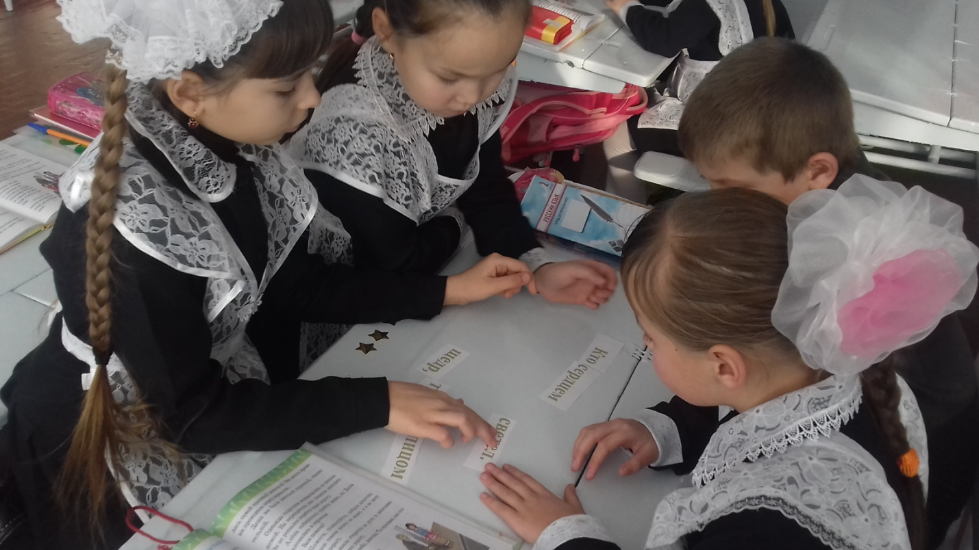

**Ресурсы:** аудиозапись лирической композиции, листы бумаги для рекомендаций, фломастеры, маркеры, картинки, текст песни

**Позитивный настрой** 1 .

**Песня «Землю обмотали.»**

**Повторить выученные стихотворения.**

**-У дедушки дерева.**

**-Дали Мурочке тетрадь.**

**-На камне лягушки сидели.**

**-Чтобы в школе получать оценку 5**

**-Муравьишки торопышки .**

**-Здравствуйте ты скажешь человеку.**

**-Доброе утро солнцу и птицам.**

**Игра на внимание « Дружные»**

**Анализ этапов урока**

Позитивный настрой позволил учащимся эмоционально успокоится и подготовится к работе на уроке самопознания, на этом этапе сосредоточено внимание учащихся на внутреннем покое и истинной гармонии с самим собой и окружающим миром. Проводился под тихую спокойную музыку.

1. **Тема урока**: . **КРАСИВ ТОТ, КТО КРАСИВО ПОСТУПАЕТ**

**Позитивное высказывание (цитата)**

Учитель Красота. Что это такое? Если спросит кто-нибудь меня, Я отвечу - то, что мир спасет, То, на чем стоит планета вся. Ну а что такое «быть красивым»? Я отвечу — это значит быть собой, Не скрывать улыбки милой, Радостно дарить души тепло.

1. **Рассказывание пословицы**

Упражнение

Ученикам необходимо прочитать пословицы и объяснить их смысл, ответив на вопрос: «О чем они говорят?».

ГРУППОВАЯ РАБОТА СОБЕРИ ПОСЛОВИЦЫ

* **Красота лица - в красоте характера.**
* **Не гляди в лицо, а заглядывай в сердце.**
* **Кто сердцем щедр, тот лицом светел.**

Выслушав ответы учеников, учитель предлагает ознакомиться с учебной информацией, которая содержит в себе обобщающий вывод о том, что такое красота души человека.

**5.Творческая деятельность, групповая работа.**

В рубрике «**Читаем**» предлагается рассказ, который рекомендуется читать по ролям, что оживит его восприятие. На роли требуются две девочки и мальчик. Слова автора читает учитель.

**Красота души. О. Токовенко, Т. Сергунина**

В одном доме жили две девочки-подружки — Алена и Даша. В классе Алена по праву считалась самой красивой девочкой. Она много времени проводила перед зеркалом.

Даша же была девочкой скромной, стеснительной.

Однажды подружки возвращались из школы домой. На перекрестке они увидели дедушку. Он не решался перейти через дорогу.

Алена собиралась пройти мимо, но Даша остановилась и спросила:

* Вам помочь?
* Помоги, пожалуйста, добрая девочка. Мои глаза совсем ничего не видят, и я не могу перейти дорогу.

Даша взяла старичка за руку и заботливо перевела через дорогу.

* Спасибо тебе, девочка. Ты красивая, как солнышко.

«Какая же она красивая, я намного красивее ее», - подумала

Алена, обиженная тем, что ее красоту не заметили. А вслух спросила:

Откуда вы з- Красоту этой девочки сможет увидеть даже слепой, потому что ее красота идет от сердца, - ответил дедушка.

* Почему дедушка назвал Жасию красивой?
* Что делает человека по-настоящему красивым?

**Рассказ учителя о красоте человеческой души «Про Учителя.»**

**Рассказ учителя о бескорыстии «Стенд.»**

ДОПИШИ ПРЕДЛОЖЕНИЯ

Человек красив тогда…

Самый красивый человек для меня ...

Красивые поступки это…

ФИЗМИНУТКА : « СОО МИО НАИ САИ»

**На выбор предлагаются 2 текста. Детям предлагается прочитать и придумать окончание притчи.**

**Осколки доброты Притча 1 ситуация**

Семья проводила выходной день на пляже. Дети купались в море и строили замки на песке. Вдруг вдалеке показалась маленькая старушка. Она что-то бормотала про себя, подбирая с песка какие-то предметы и перекладывая их в сумку.

Когда старушка проходила мимо этой семьи, она улыбнулась. Но никто не ответил ей на приветствие.

Много недель спустя они узнали, старушка подбирала с пляжа «« колки стекла, которыми дети могли поранить себе ноги.

Когда семья узнала об этом...

Комментируя выполненное детьми задание, следует подчеркнуть, что нельзя судить о человеке и его делах поверхностно. На доброе дело всегда надо отзываться добром.

**2 ситуация** рассказ Н. Сладкова «Жалейкин и птенчик»).

Шел мальчик летом по лесу и слушал пение птиц. До чего же хорошо поют! Вдруг видит — сидит птенчик на пеньке. беспомощный, маленький, одинокий. «Наверное, он, бедняга, из «гнезда нечаянно выпал, и родители его потеряли!» — подумал мальчик. И чуть не заплакал.

* «Я возьму бездомного сиротку домой, — всхлипнул он, - и горькую жизнь его сделаю сладкой!» «Для тебя, пернатый друг, мне не жалко даже конфет! Ешь досыта ириски, подушечки и леденцы. Пей на здоровье наете, что она красивая, вы же не видите?

лимонад, какао и кофе. Помни мою доброту и пой веселые песни!» Но птенчик от таких «забот» петь не стал. Не знал мальчик, что птенчик не был сиротой, просто пришла пора из гнезда вылетать. Не знал, что не едят птенцы леденцы и ириски, не пьют кофе и лимонад.

Придумайте окончание рассказа. Запишите или нарисуйте.

Размышляем над ситуацией

* Играли ребята в «догонялки». Витя водил. Никого не мог догнать и очень устал, что еле-еле передвигал ноги. Игорь заметил это и ...

Прошел дождь. Перед подъездом большая лужа. Маленькая девочка не знает, как быть. Помогите ей.

* *Игра* ***«Волшебная палочка.» -Мы с тобой друзья и волшебная палочка моя! Дети говорят друг о друге добрые слова.***

Заключительная минутка тишины помогла учащимся сохранить в памяти предложенный материал, успокоится, сделать для себя какие-то выводы.

1. Стиль учителя: гуманный
2. Дисциплина на уроке: хорошая, живая атмосфера.
3. Раскрытие нравственно-духовной глубины темы урока: ценность раскрыта, цель урока достигнута
4. Творческий подход учителя: материал к уроку подобран в соответствии с темой.
5. Ведение рабочих тетрадей: учащиеся работали в рабочих тетрадях..